

**GUIA 2 FISICA: REPRESENTACIÓN Y CARACTERÍSTICAS DE UNA ONDA.**

**Profesor: Gonzalo George Toledo.**

**Nivel: 1° Medio.**

**Objetivo de Aprendizaje:** Demostrar que comprende que las ondas transportan energía, considerando sus características (amplitud, frecuencia, longitud de ondas, velocidad de propagación, entre otras).

Al representar un fenómeno físico se deben considerar aquellos elementos que lo caracterizan. En el caso de las ondas que estudiaremos debemos asumir que éstas están compuestas por pulsos continuos. Además, se considera que entre dichos pulsos transcurre la misma cantidad de tiempo.

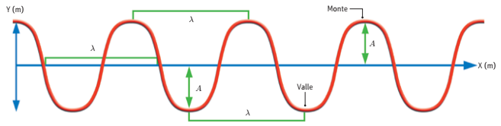

La imagen anterior corresponde a la representación espacial de una onda, la cual se propaga horizontalmente (eje x) y oscila verticalmente (eje y).

**Preguntas.**

1. ¿Qué distancia consideras importante en el movimiento vertical de la onda representada más arriba? ¿Por qué?

______________________________________________________________________________________________________________________________________________

1. ¿Qué distancia consideras importante en el movimiento horizontal de la onda representada más arriba? ¿Por qué?

______________________________________________________________________________________________________________________________________________

**Elementos espaciales de una onda.**

Corresponden a aquellos que representan la distancia entre dos puntos determinados de la onda. Por esta razón se miden en metros (m). Dado que la onda se considera como pulsos continuos, se medirán distancias como la **amplitud (A)** de éstos, así como también su **longitud** **(λ)**.

**Amplitud (A):** Corresponde al desplazamiento máximo que experimentan las partículas de un medio cuando oscilan en torno a una posición de equilibrio. Gráficamente, la amplitud corresponde a la distancia entre el eje horizontal (posición de equilibrio) y un monte o valle de la onda. Además, la amplitud es un indicador de cuánta energía es transportada por una onda. Es importante mencionar que la frecuencia también entrega información acerca de la energía que transporta una onda, por lo que, al momento de comparar dos ondas, debemos considerar sus amplitudes y frecuencias.

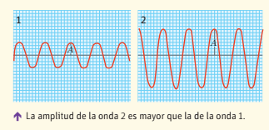

**Longitud de Onda (λ):** Es la distancia entre dos puntos consecutivos de una onda que  
se comportan de igual forma o poseen la misma fase. De esta manera, se puede considerar que la longitud de onda corresponde a la distancia entre dos valles o dos montes consecutivos. En una onda periódica, la longitud de onda corresponde a una distancia que se mantiene siempre constante. La longitud de onda se designa con la letra griega *λ* (lambda). En el Sistema Internacional de unidades (SI), la longitud de onda es medida en metros (m).

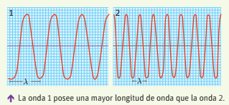

**Elementos temporales de una onda.**

En la representación gráfica de una onda, es posible deducir magnitudes relacionadas con el tiempo. Estas son el **período (T)**, la **frecuencia (f)** y la **rapidez de propagación (v)**.

**Período (T):** El período corresponde al tiempo que transcurre entre dos pulsos  
consecutivos o al tiempo que tarda en producirse un ciclo completo (observa la imagen de la derecha). En un movimiento de vaivén, como el de un péndulo, el período corresponde al tiempo en que tarda este en realizar una oscilación completa, es decir, en ir y volver. El período se mide en segundos (s).

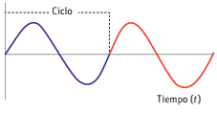

**Frecuencia (f):** La frecuencia representa el número de ciclos que se producen en una  
onda por unidad de tiempo. Matemáticamente, se expresa como:

**Preguntas.**

Supón que la onda representada en la imagen de más arriba demoró 1 segundo en recorrer 2 ciclos, entonces.

a. ¿cuál es su frecuencia?

__________________________________________________________

b. ¿cuál es su período?

$$f= \frac{ciclos}{tiempo}$$

__________________________________________________________

En el SI (Sistema internacional) la frecuencia se mide en **hertz** (Hz), donde

$$1 Hz= 1/s= s^{-1}$$

La frecuencia y el período son magnitudes que están muy relacionadas, dado que si una aumenta, la otra disminuye, y viceversa. Es por esta razón que son inversamente proporcionales. Así, su relación se modela de la siguiente manera

$T= \frac{1}{f}$ o bien $f=\frac{1}{T}$

**Rapidez de propagación:** La rapidez es un concepto que indica la razón de cambio entre la distancia recorrida y el tiempo empleado en hacerlo. En el caso de una onda, si se considera un ciclo, la distancia recorrida es su longitud de onda (*λ*), mientras que el tiempo que tarda en hacerlo es el período (*T*). La rapidez de propagación de una onda se expresa de la siguiente manera:

$$v=\frac{λ}{T} [m/s]$$

Como *λ* se mide en metros (m) y *T* en segundos (s), la rapidez de la onda se mide en m/s. Si consideramos que la frecuencia es *f*=1/*T*, entonces la expresión anterior se puede escribir de la siguiente forma:

🡪

La rapidez de una onda en un medio homogéneo es constante y no depende de la longitud de onda ni de la frecuencia. Si uno de estos factores cambia, el otro también lo hace, de modo que su producto permanece constante.

**Aplicación.**

a. Una onda de radio se propaga por el aire con una frecuencia de 10.000 Hz y una longitud de onda de 30.000 m. ¿Con qué velocidad se propaga la onda en el aire?

_______________________________________________________________________________________________________________________________________________________________________________________________________________________________________

b. Otra onda se propaga con la misma rapidez que la del ejercicio anterior, pero con una longitud de onda de 10.000 metros. ¿Cuál será su frecuencia?

_______________________________________________________________________________________________________________________________________________________________________________________________________________________________________